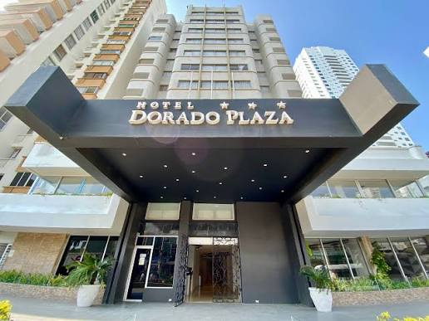

CARTAGENA DORADO FUUL ESTILO
HOTEL FRENTE ALA PLAYA DE BOCA GRANDE CUENTA CON UNA PISCINA PARA NIÑOS Y ADULTOS, RESTAURANTE, DISCOTECA, BAR.
FECHA: 1-4 / 15- 18 / 22 -25 OCTUBRE 2026 –
ESTADIA 3 DIAS 2 NOCHE HORA –
4: 00 PARQUE CORONA-
EL PLAN INCLUYE
➢ TRANSPORTE DE TURISMO CLIMATIZADO
➢ ALOJAMIENTO 3 DIAS 2 NOCHES EN EL HOTEL DORADO PLAZA HABITACIONES ESTANDAR FULL ESTILO
➢ ALIMENTACION COMPLETA ( ESTILO BUFET ILIMITADO )
➢ DESAYUNO ( ESTILO BUFFET) HORARIOS 7: AM A 10. AM
➢ ALMUEZO ( ESTILO BUFFET )HORARIO 12: PM A 2.00 PM
➢ CENA ( ESTILO BUFFET HORARIO 7:00 PM A 9:PM
➢ SNACKS ( PASABOCAS ) HORARIOS 11 AM A 12 PM /4.00 PM A 5.00 PM / 10:00 PM A 10:30 PM ➢ BAR ABIERTO CON LICORES NACIONALES , COCTELES,REFRESCOS,CERVEZA 24 HORAS ASISTENCIA MEDICA PASADIA BARU ( DESAYUNO Y ALMUERZO )
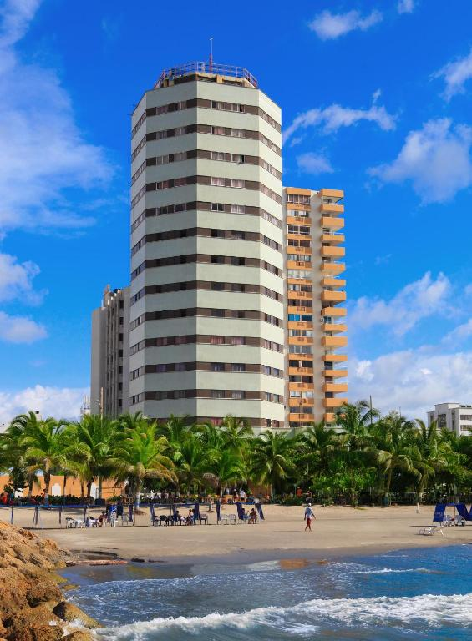
➢ SHOWS NOCTURNOS EN VIVO
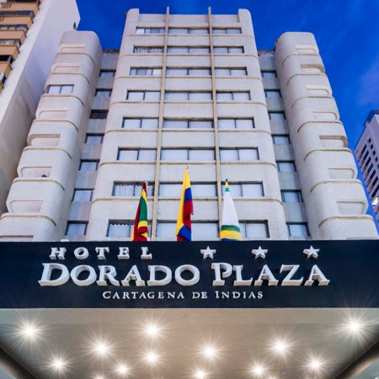
➢ RECREACION DIRIJIDA ADULTO Y NIÑO
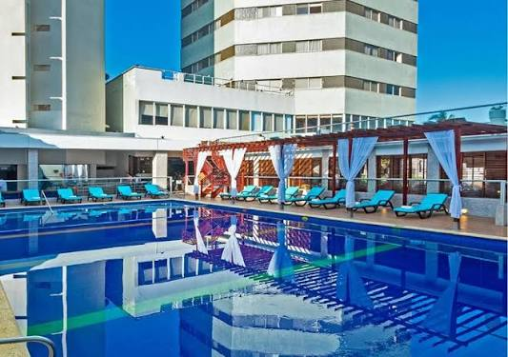

HOTEL CARTAGENA DORADO | VALOR POR PERSONA | NIÑOS 6 A 10 AÑOS | NIÑOS MENOR A 4 AÑOS
MULTIPLE/DOBLE | $927.000 | $824.000 | $61.800

Niños de 0 a 3 años: Pagan $61.800 COP correspondiente a la asistencia médica. Los demás servicios los comparten con los adultos.
• Niños de 4 años: El plan cuesta $515.000 COP e incluye transporte, asistencia médica y refrigerio

